LE PAROLE DELLA SCIENZA

COSA ABBIAMO IMPARATO?

- La muffa si forma dove c’è umidità.
- Il freddo non piace alla muffa, infatti il limone che era in frigo ci ha messo molto tempo prima di ammuffire.
- La banana si è ammuffita dopo tanti giorni perché è meno succosa del limone.
- La muffa si forma dove trova il nutrimento…

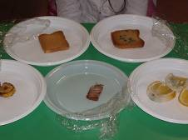

Abbiamo preparato alcuni vetrini con le diverse muffe ed osservato al microscopio le particolarità.



LE NOSTRE MAPPE DI GRUPPO



torna alla mappa

